87771633388
ИИН 760309401676

САУТПАЕВА Гульвира Сопековна,
Д.Нұрпейісова атындағы №116 жалпы орта білім беретін мектебінің информатика пәні мұғалімі.
Шымкент қаласы

НҰСҚАМА ЖӘНЕ СІЛТЕМЕЛЕР

Оқу бағдарламасына сәйкес оқыту мақсаттары | 6.2.2.1 Сілтемелерді ұйымдастыру (гиперсілтемелер, мазмұны, тақырыптар, түсіндірмелер)
Сабақтың мақсаты: | - «Нұсқама» және «Сілтемелер» анықтамасын біледі.  - Мәтіндік редакторда мәтін жазады  - Нұсақама және сілтемелерді кірістіру командаларды қолданады
Бағалау критерийі | - «Нұсқама» және «Сілтемелер» анықтамасын біледі.  - Мәтіндік редакторда мәтін жаза алады  - Нұсақама және сілтемелерді кірістіру командаларды қолдана алады
Ойлау дағдыларының деңгейі | Білу, түсіну, қолдану
Сабақтың барысы:
Сабақтың кезені/уақыты | Педагогтың әрекеті | Оқушының әрекеті | Бағалау | Ресурстар
Сабақтың басы  10 минут | Оқушылармен «Менің көңіл-күйім» әдісі арқылы сыныпта жағымды психологиялық ахуал қалыптастыру.  Мақсаты: оқушылардың көңіл-күйін игере білуге және басқаруға, қадағалауға, дұрыс бағалай білуге тәрбиелеу.  Оқушылар кезекпен көңіл күйлерін айтып өтеді.  Оқушыларды топқа біріктіру.  1-топ. «Нұсқама»  2-топ. «Сілтеме»  Мұғалім: «Ой қозғау» әдісі арқылы жаңа сабақты ашу.  - «Нұсқама» сөзін қалай түсінесіңдер?  - Құжаттарда нұсқама мен сілтеме не үшін қойылады?  - Құжаттың бір бөлігінен екінші бөлігіне қалай жылдам өтуге болады?  - Мәтіндік редакторда нұсқама мен сілтемелер қалай қойылады?  Жаңа сабақ.  Оқушыларды сабақтың тақырыбы және мақсатымен таныстыру.  Мәтіндік редакторда реферат, ғылыми жоба, мақалалар жазуда нұсқама және сілтемелерді қолданған өте қолайлы. Нұсқамалар жоғарыда айтылған құжат түрлерінде түсіндірме, пайдаланған ақпараттардың дереккөздерін көрсетуде қолданылады. Мәтіндік редакторларда нұсқамаларды автоматты түрде кірістіреді. Құжатқа кірістірілген нұсқама автоматты түрде беттің төменгі жағында орналасады. Нұсқаманың қажетті қаріп өлшемін таңдап, құжатта өзгеріс болған жағдайда оның реттік нөмірлерін сақтауға болады.  Нұсқамалардың (Сноски) екі түрі бар. Біріншісі – түсіндірме мәтін сілтеме тұрған бетте орналасатын қарапайым нұсқама. Әдетте, олар әдеби шығарма, эссе жазу кезінде қолданылады. Ал екіншісі – түсіндірме мәтін құжаттың, тараудың соңында орналасатын құжат соңындағы нұсқама. Нұсқамалардың бұл түрі реферат, мақала, курстық т.б. құжаттарды дайындауда қолданылады.  Word мәтіндік редакторында нұсқамамен жұмыс істеу үшін Ссылки (Сілтемелер) қосымшасындағы Сноски (Нұсқама) тақтасын пайдаланамыз.  Сөздік.  нұсқама – сноски – footnotes  сілтеме қою – вставить ссылку  – paste link  дереккөздерді басқару – управления источниками – source management  Практикада қолданып көрейік.  1-тапсырма. Жеке жұмыс  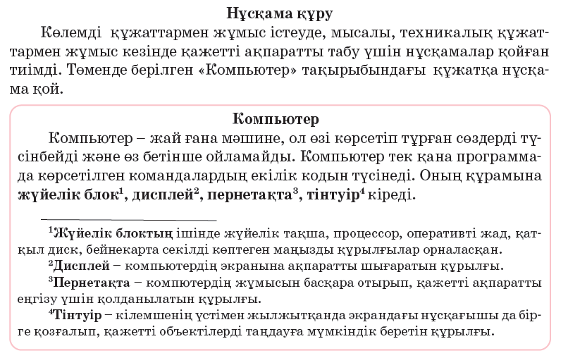  «Өзара бағалау» стратегиясы.  Оқушылар орнымен алмасып, бірінікін бірі тексеріп, бір-біріне баға қояды. Объективті бағалау үшін мұғалімнің кері байланысы мен қолдауы көрсетіледі. | Тақтада көрсетілген бейне баянды тоқтату арқылы мұғаліммен амандасады.  Оқушылар «Нұсқама» және «Сілтеме» топтарына бірігеді.  Оқушылар сұрақтарға жауап береді.  Оқушылар мәтіндік редакторда мәтінді берілген талаппен жазып, құжатқа нұсқаманы қояды | Қалыптастырушы бағалау.  Мұғалім оқушыларды сабаққа қатысу белсенділігі мен сұрақтарға жауап беру деңгейіне қарай «Ми қыртысы» әдісі арқылы бағалайды.  Бағалау парағы оқушыларға таратылып беріледі.  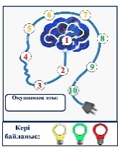  Оқушылар бағалауда  өз-өзін бағалап отырады.  Дескриптор:  - мәтіндік редакторда негізгі мәтінді берліген талаппен тереді;  - оқушылар құжатқа нұсқаманы дұрыс қояды.  (2 балл) | Слайд  QR-код  1-топ  2-топ  Слайд  Информатика оқулығы (Алматы кітап)  6 сынып  108-бет
Сабақтың ортасы  20 минут | «Ойлан-топтас-бөліс» әдісі арқылы топтық жұмыс орындайды.  1-апсырма  Геометриялық фигуралар жайлы  5 сөйлемнен тұратын мәтін құрастырыңдар.  Негізгі мәтін:  Қаріп: 12 pt, Arial. Түсі: қара.  Абзац: мәтін реттелген, интервал 1.0.  Нұсқамалар. Қаріп: 10 pt, Comic Sans MS. Түсі: көк. Абзац: мәтін сол жаққа қарай реттелген, жоларалық интервал 1.0 өлшемімен берілген.  ІІ-тапсырма:  «Әлемнің жеті кереметі» тақырыбында орындалған құжатқа сілтеме қоюда қандай қателер жіберілгенін анықта.  Бұл қателерді қалай түзетуге болады?  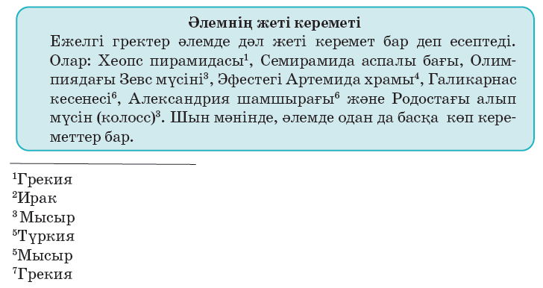  «Өзара бағалау» стратегиясы.  Оқушылар орнымен алмасып, бірінікін бірі тексеріп, бір-біріне баға қояды. Объективті бағалау үшін мұғалімнің кері байланысы мен қолдауы көрсетіледі. | Оқушылар берілген тапсырманы топтарымен талқылап, ұсыныстарымен бөлісе отырып, компьютерде жеке орындайды. | Қалыптастырушы бағалау. 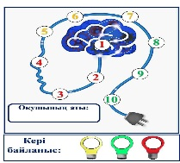  Дескриптор:  -оқушылар топтасып  сөйлем құрайды;  -мәтіндік редакторда негізгі мәтінді берліген талаппен тереді;  -құжатқа нұсқама командаларын кірістіреді.  (3 балл)  Дескриптор:  -оқушылар топта  құжатқа сілтеме қоюда кеткен қателерді анықтайды;  -мәтіндік редакторда мәтінді тереді;  -құжатқа сілтеме қоюда командаларын дұрыс кірістіреді.  (3 балл) | Слайд  Қосымша №1  Қосымша №2
Сабақтың соңы  10 минут | Жаңа сабақты бекіту мақсатында жеке жұмыс жасалады. Тапсырманы практика жүзінде орындайды.  «Ғарышкердің тамағы»  Ғарышта барлық тамақ сықпа құтылар мен арнайы қалталарда сақталады. Ғарышкерге тәрелкенің қажеті жоқ. Өйткені ғарышта кез келген тамақ ұшып кеткен болар еді. Ғарышта тамақ болсын, сусын болсын бәрі-бәрі салмақсыздық жағдайында шар формасына ие болады.  Шарты:  Жазылған мәтінге Интернет желісінен ақпарат алып, мәтінді құжатқа қосыңыз. Алынған ақпаратқа сілтеме жасаңыз. | Оқушылар берілген тапсырманы топтарымен талқылап, ұсыныстарымен бөлісе отырып, | Дескриптор:  - Жазылған мәтінге Интернет желісінен ақпарат алып, мәтінді құжатқа қосады;  -құжатта пайдаланылған әдебиеттерге сілтеме жасайды;  (2 балл) | Слайд  Қосымша  №3
Қорытынды | Мұғалім бүгінгі сабақты қорытындылау мақсатында, оқу мақсатына қайта оралып, күтілетін нәтижелерді көрсету арқылы оқушылардың білім жетістіктерін талқылайды.  Бағалау парағын топ басшыларына беріп, қанша балл жинағанын анықтауды ұсынады. | Топ басшылар өз топтарының нәтижесін бағалау парағына жинаған балдарын санау арқылы толтырып береді. | Бағалау парағы
Үй тапсырмасы  2 минут | 109-беттегі «Үй тапсырмасы» | Тапсырманы дәптерге жазып дайындап келеді. |  | Информатика оқулығы (Алматы кітап)  6 сынып  109-бет
Рефлексия  3 минут | Рефлексия. «Ми қыртысы» әдісі.  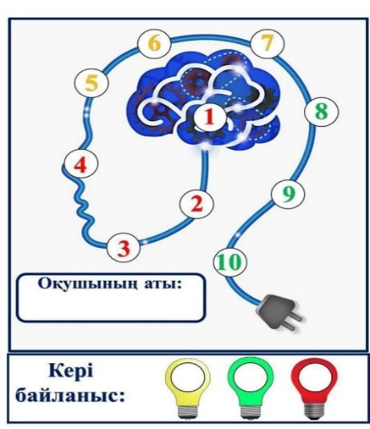 | Оқушылар бүгінгі сабақтан алған әсерлерін қағазда белгілейді.  -тақырыпты толық меңгердім.  -сабақты жақсыдан төмен меңгердім, әлі де жұмыс жасауым қажет.  -бұл тақырып бойынша көп жұмыс жасауым қажет.

